1.如下所示代码(用缩进表示程序块)，要实现语句覆盖，至少需要( )个测试用例。采用McCabe度量法计算该代码对应的程序流程图的环路复杂性为( )。
input A,n
for i = 2 to n
key = A[i]
j = i-1
while j > 0 and A[j]>key
A[j+1]=A[j]
j = j-1
A[j+1] = key
问题1：A.1 B.2 C.3 D.4
问题2：A.2 B.1 C.3 D.4

2.系统可维护性是指维护人员理解、改正、改动和改进软件系统的难易程度，其评价指标不包括（）。
A.可理解性 B.可测试性 C.可修改性 D.一致性

3.信息系统的文档是开发人员与用户交流的工具。在系统规划和系统分析阶段，用户与系统分析人员交流所使用的文档不包括（ ）。
A.可行性研究报告 B.总体规划报告 C.项目开发计划 D.用户使用手册

4.在软件开发过程中，系统测试阶段的测试目标来自于（）阶段。
A.需求分析 B.概要设计 C.详细设计 D.软件实现

5.在ISO/IEC软件质量模型中，可移植性是指与软件可从某环境行移到另一环境的能力有关的一组属性，其子特性不包括（）。
A.适应性 B.易测试性 C.易安装性 D.易替换性

6.以下关于敏捷统一过程（AUP） 的叙述中，不正确的是（ ）。
A.在大型任务上连续 B.在小型活动上迭代
C.每一个不同的系统都需要一套不同的策略、约定和方法论
D.采用经典的UP阶段性活动，即初始、精化、构建和转换

7.以下关于增量模型优点的叙述中，不正确的是（ ）。
A.强调开发阶段性早期计划
B.第一个可交付版本所需要的时间少和成本低
C.开发由增量表示的小系统所承担的风险小
D.系统管理成本低、效率高、配置简单

8.以下关于软件设计原则的叙述中，不正确的是（ ）。
A.将系统划分为相对独立的模块
B.模块之间的耦合尽可能小
C.模块规模越小越好
D.模块的扇入系数和扇出系数合理

9.绘制分层数据流图(DFD)时需要注意的问题中，不包括（）。
A.给图中的每个数据流、加工、数据存储和外部实体命名
B.图中要表示出控制流
C.一个加工不适合有过多的数据流
D.分解尽可能均匀

10.在软件设计阶段进行模块划分时，一个模块的（ ）。
A.控制范围应该在其作用范围之内
B.作用范围应该在其控制范围之内
C.作用范围与控制范围互不包含
D.作用范围与控制范围不受任何限制

11.下列关于结构化分析方法的数据字典中加工逻辑的叙述中，不正确的是（ ）。
A.对每一个基本加工，应该有一个加工逻辑
B.加工逻辑描述输入数据流变换位输出数据的加工规则
C.加工逻辑必须描述实现加工的数据结构和算法
D.结构化语言，判定树和判定表可以用来表示加工逻辑

12.某搜索引擎在交付后，开发人员修改了其中的索引方法，使得用户可以更快地得到搜索结果。这种修改属于（ ）维护
A.正确性 B.适应性 C.完善性 D.预防性

13.软件可维护性是一个系统在特定的时间间隔内可以正常进行维护活动的概率。用MTTF和MTTR分别表示平均无故障时间和平均故障修复时间，则软件可维护性计算公式为（ ）。
A.MTTF/(1+MTTF) B.1/(1+MTTF) C.MTTR/(1+MTTR) D.1/(1+MTTR)

14.用白盒测试技术对下面流程图进行测试,至少采用（ ）个测试用例才可以实现路径覆盖。
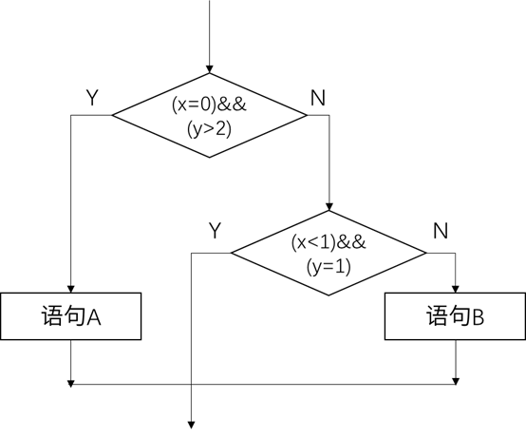
A.3 B.4 C.6 D.8

15.以下关于文档的叙述中，不正确的是（ ）。
A.文档也是软件产品的一部分，没有文档的软件就不能称之为软件
B.文档只对软件维护活动有用，对开发活动意义不大
C.软件文档的编制在软件开发工作中占有突出的地位和相当大的工作量
D.高质量文档对于发挥软件产品的效益有着重要的意义

16.软件详细设计阶段的主要任务不包括（ ）。
A.数据结构设计 B.算法设计 C.模块之间的接口设计 D.数据库的物理设计
17.模块A通过非正常入口转入模块B内部，则这两个模块之间是（ ）耦合
A.数据 B.公共 C.外部 D.内容

18.关于螺旋模型，下列陈述中不正确的是（ ），（ ）。
问题1：
A.将风险分析加入到瀑布模型中
B.将开发过程划分为几个螺旋周期，每个螺旋周期大致和瀑布模型相符
C.适合于大规模、复杂且具有高风险的项目
D.可以快速的提供一个初始版本让用户测试

问题2：
A.支持用户需求的动态变化
B.要求开发人员具有风险分析能力
C.基于该模型进行软件开发，开发成本低
D.过多的迭代次数可能会增加开发成本，进而延迟提交时间

19.用白盒测试技术对下面流程图进行测试，设计的测试用例如下表所示。至少采用测试用例（ ）才可以实现语句覆盖；至少采用测试用例（ ）才可以实现路径覆盖。
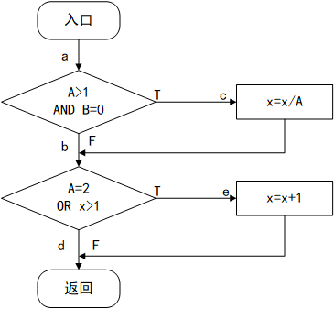
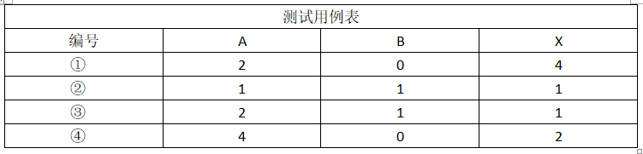
问题1：A.① B.② C.③ D.④
问题2：A.① B.①② C.③④ D.①②)③④

20.提高程序执行效率的方法一般不包括（ ）。
A.设计更好的算法 B.采用不同的数据结构
C.采用不同的程序设计语言 D.改写代码使其更紧凑

21.若某模块内所有处理元素都在同一个数据结构上操作，则该模块的内聚类型为（ ）。
A.逻辑 B.过程 C.通信 D.功能

22.喷泉模型是一种适合于面向（ ）开发方法的软件过程模型。该过程模型的特点不包括（ ）。
问题1: A.对象 B.数据 C.数据流 D.事件
问题2：A.以用户需求为动力 B.支持软件重用 C.具有迭代性 D.开发活动之间存在明显的界限

23.良好的启发式设计原则上不包括（ ）。
A.提高模块独立性 B.模块规模越小越好 C.模块作用域在其控制域之内 D.降低模块接口复杂性

24.结构化分析方法中，数据流图中的元素在（ ）中进行定义。
A.加工逻辑 B.实体联系图 C.流程图 D.数据字典

25.以下关于软件维护的叙述中，不正确的是（ ）。
A.软件维护解决软件产品交付用户之后进行中发生的各种问题
B.软件维护期通常比开发期长得多，投入也大得多
C.软件的可维护性是软件开发阶段各个时期的关键目标
D.相对于软件开发任务而言，软件维护工作要简单得多

26.下图用白盒测试方法进行测试，图中有（ ）条路径。采用McCabe度量计算该程序图的环路复杂性为（ ）。
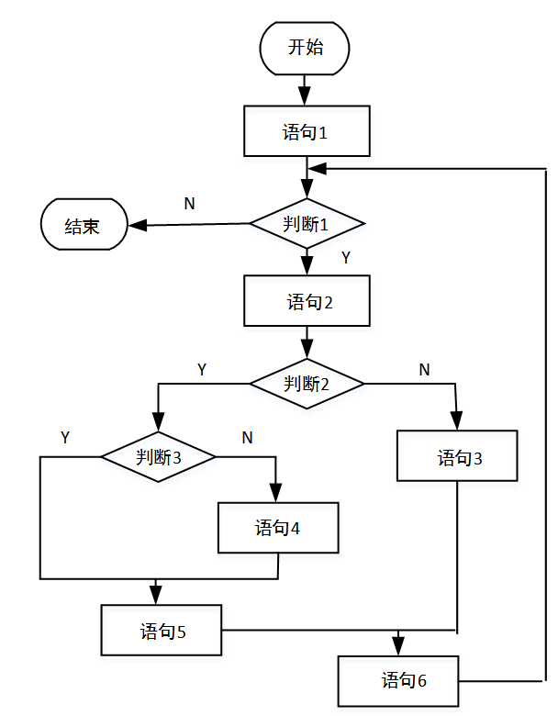
问题1：A.3 B.4 C.5 D.6
问题2：A.3 B.4 C.5 D.6

27.以下关于各类文档撰写阶段的叙述中，不正确的是（ ）。
A.软件需求规格说明书在需求分析阶段撰写
B.概要设计规格说明书在设计阶段撰写
C.测试设计必须在测试阶段撰写
D.测试分析报告在测试阶段撰写

28.（ ）不是采用MVC（模型-视图-控制器）体系结构进行软件系统开发的优点。
A.有利于代码重用 B.提高系统的运行效率
C.提高系统的开发效率 D.提高系统的可维护性

29.ISO/IEC软件质量模型中，易使用性是指与使用所需的努力和由一组规定或隐含的用户对这样使用所作的个别评价有关的一组属性，其子特性不包括（ ）。
A.易理解性 B.易学性 C.易分析性 D.易操作性

30.以下关于CMM的叙述中，不正确的是（ ）。
A.CMM是指软件过程能力成熟度模型
B.CMM根据软件过程的不同成熟度划分了5个等级，其中，1级被认为成熟度最高，5级被认为成熟度最低
C.CMMI的任务是将已有的几个CMM模型结合在一起，使之构成“集成模型”
D.采用更成熟的CMM模型，一般来说可以提高最终产品的质量

31.敏捷开发方法Scrum的步骤不包括（ ）。
A.Product Backlog B.Refactoring C.Sprint Backlog D.Sprint

32.某模块中各个处理元素都密切相关于同一功能且必须顺序执行，前一处理元素的输出就是下一处理元素的输入，则该模块的内聚类型为（ ）内聚。
A.过程 B.时间 C.顺序 D.逻辑

33.以下关于软件设计原则的叙述中，不正确的是（ ）。
A.系统需要划分多个模块，模块的规模越小越好
B.考虑信息隐蔽，模块内部的数据不能让其他模块直接访问，模块独立性要好
C.尽可能高内聚和低耦合
D.采用过程抽象和数据抽象设计

34.某考试系统的部分功能描述如下：审核考生报名表；通过审核的考生登录系统，系统自动为其生成一套试题，考试中心提供标准答案；阅卷老师阅卷，提交考生成绩；考生查看自己的成绩。若用数据流图对该系统进行建模，则（ ）不是外部实体。
A.考生 B.考试中心 C.阅卷老师 D.试题

35.系统交付用户使用了一段时间后发现，系统的某个功能响应非常慢。修改了某模块的一个算法使其运行速度得到了提升，则该行为属于（ ）维护。
A.改正性 B.适应性 C.改善性 D.预防性

36.招聘系统要求求职的人年龄在20岁到60岁之间（含），学历为本科、硕士或者博士，专业为计算机科学与技术、通信工程或者电子工程。其中（ ）不是好的测试用例。
A.（20，本科，电子工程） B.（18，本科，通信工程）
C.（18，大专，电子工程） D.（25，硕士，生物学）

37.以下关于测试的叙述中，正确的是（ ）。
A.实际上，可以采用穷举测试来发现软件中的所有错误
B.错误很多的程序段在修改后错误一般会非常少
C.测试可以用来证明软件没有错误
D.白盒测试技术中，路径覆盖法往往能比语句覆盖法发现更多的错误

38.Theo Mandel在其关于界面设计所提出的三条“黄金准则”中，不包括（ ）。
A.用户操纵控制 B.界面美观整洁 C.减轻用户的记忆负担 D.保持界面一致

39.已知模块A给模块B传递数据结构X，则这两个模块的耦合类型为（ ）。
A.数据耦合 B.公共耦合 C.外部耦合 D.标记耦合

40.在ISO/IEC 9126软件质量模型中，软件质量特性（ ）包含质量子特性安全性。
A.功能性 B.可靠性 C.效率 D.可维护性

41.以下关于极限编程（XP）的最佳实践的叙述中，不正确的是（ ）。
A.只处理当前的需求，使设计保持简单
B.编写完程序之后编写测试代码
C.可以按日甚至按小时为客户提供可运行的版本
D.系统最终用户代表应该全程配合XP团队

42.以下关于系统原型的叙述中，不正确的是（ ）。
A.可以帮助导出系统需求并验证需求的有效性
B.可以用来探索特殊的软件解决方案
C.可以用来指导代码优化
D.可以用来支持用户界面设计

43.结构化设计方法中使用结构图来描述构成软件系统的模块以及这些模块之间的调用关系。结构图的基本成分不包括（ ）。
A.模块 B.调用 C.数据 D.控制

44.数据流图建模应遵循（ ）的原则。
A.自顶向下、从具体到抽象 B.自顶向下、从抽象到具体
C.自底向上、从具体到抽象 D.自底向上、从抽象到具体

45.某商场的销售系统所使用的信用卡公司信息系统的数据格式发生了更改，因此对该销售系统进行的修改属于（ ）维护。
A.改正性 B.适应性 C.改善性 D.预防性

46.对以下的程序伪代码（用缩进表示程序块）进行路径覆盖测试，至少需要（ ）个测试用例。采用McCabe度量法计算其环路复杂度为（ ）。
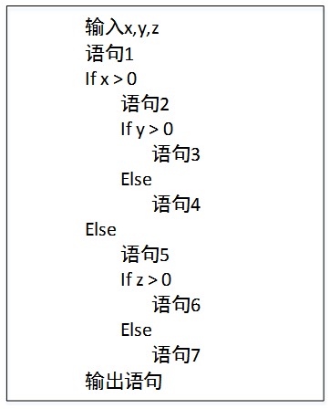
问题1：A.2 B.4 C.6 D.8
问题2：A.2 B.3 C.4 D.5
47.某企业管理信息系统中，采购子系统根据材料价格、数量等信息计算采购的金额，并给财务子系统传递采购金额、收款方和采购日期等信息，则这两个子系统之间的耦合类型为（ ）耦合。
A.数据 B.标记 C.控制 D.外部

48.以下关于模块化设计的叙述中，不正确的是（ ）。
A.尽量考虑高内聚、低耦合，保持模块的相对独立性
B.模块的控制范围在其作用范围内
C.模块的规模适中
D.模块的宽度、深度、扇入和扇出适中

49.在ISO/IEC 9126软件质量模型中，可靠性质量特性是指在规定的一段时间内和规定的条件下，软件维持在其性能水平有关的能力，其质量子特性不包括（ ）。
A.安全性 B.成熟性 C.容错性 D.易恢复性

50.能力成熟度模型集成（CMMI）是若干过程模型的综合和改进。连续式模型和阶段式模型是CMMI提供的两种表示方法，而连续式模型包括6个过程域能力等级，其中（ ）使用量化（统计学）手段改变和优化过程域，以应对客户要求的改变和持续改进计划中的过程域的功效。
A.CL2（已管理的） B.CL3（已定义级的） C.CL4（定量管理的） D.CL5（优化的）

51.某企业拟开发一个企业信息管理系统，系统功能与多个部门的业务相关。现希望该系统能够尽快投入使用，系统功能可以在使用过程中不断改善。则最适宜采用的软件过程模型为（ ）。
A.瀑布模型 B.原型模型 C.演化（迭代）模型 D.螺旋模型

52.某航空公司拟开发一个机票预订系统， 旅客预订机票时使用信用卡付款。付款通过信用卡公司的信用卡管理系统提供的接口实现。若采用数据流图建立需求模型，则信用卡管理系统是（ ）。
A.外部实体 B.加工 C.数据流 D.数据存储

53.结构化分析的输出不包括（ ）。
A.数据流图 B.数据字典 C.加工逻辑 D.结构图

54.软件调试的任务就是根据测试时所发现的错误，找出原因和具体的位置，进行改正。其常用的方法中，（ ）是指从测试所暴露的问题出发，收集所有正确或不正确的数据，分析它们之间的关系，提出假想的错误原因，用这些数据来证明或反驳，从而查出错误所在。
A.试探法 B.回溯法 C.归纳法 D.演绎法

55.对下图所示的程序流程图进行判定覆盖测试，则至少需要（ ）个测试用例。采用 McCabe度量法计算其环路复杂度为（ ）。
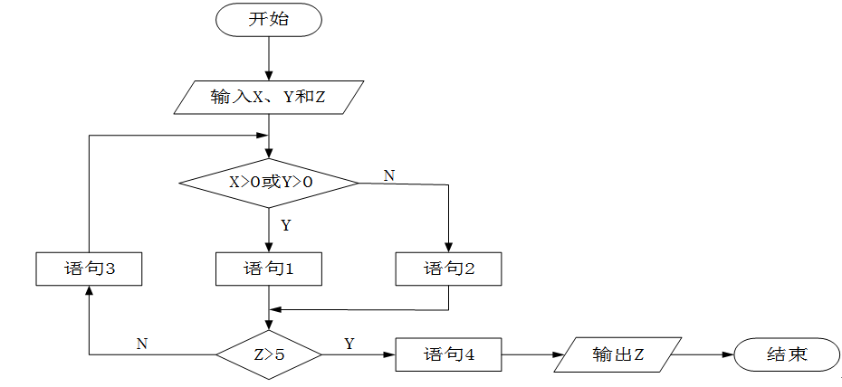
问题1：A.2 B.3 C.4 D.5
问题2：A.2 B.3 C.4 D.5
56.耦合是模块之间的相对独立性（互相连接的紧密程度）的度量。耦合程度不取决于（ ）。
A.调用模块的方式 B.各个模块之间接口的复杂程度
C.通过接口的信息类型 D.模块提供的功能数

57.概要设计文档的内容不包括（ ）。
A.体系结构设计 B.数据库设计 C.模块内算法设计 D.逻辑数据结构设计

58.软件维护工具不包括（ ）工具。
A.版本控制 B.配置管理 C.文档分析 D.逆向工程

59.能力成熟度模型集成（CMMI）是若干过程模型的综合和改进。连续式模型和阶段式模型是CMMI提供的两种表示方法。连续式模型包括6个过程域能力等级（Capability Level，CL），其中（ ）的共性目标是过程将可标识的输入工作产品转换成可标识的输出工作产品，以实现支持过程域的特定目标。
A.CL1（已执行的） B.CL2（已管理的） C.CL3（已定义的） D.CL4（定量管理的）

60.以下关于增量模型的叙述中，不正确的是（ ）。
A.容易理解，管理成本低
B.核心的产品往往首先开发，因此经历最充分的“测试”
C.第一个可交付版本所需要的成本低，时间少
D.即使一开始用户需求不清晰，对开发进度和质量也没有影响

61.某商店业务处理系统中，基本加工“检查订货单”的描述为：若订货单金额大于5000元，且欠款时间超过60天，则不予批准；若订货单金额大于5000元，且欠款时间不超过60天，则发出批准书和发货单；若订货单金额小于或等于5000元，则发出批准书和发货单，若欠款时间超过60天，则还要发催款通知书。现采用决策表表示该基本加工，则条件取值的组合数最少是（ ）。
A.2 B.3 C.4 D.5

62.数据字典是结构化分析的一个重要输出。数据字典的条目不包括（ ）。
A.外部实体 B.数据流 C.数据项 D.基本加工

63. 在基于Web 的电子商务应用中，访问存储于数据库中的业务对象的常用方式之一是（ ）。
A.JDBC B.XML C.CGI D.COM

64.系统交付用户使用后，为了改进系统的图形输出而对系统进行修改的维护行为属于（ ）维护。
A.改正性 B.适应性 C.改善性 D.预防性

65.某模块内涉及多个功能，这些功能必须以特定的次序执行，则该模块的内聚类型为（ ）内聚。
A.时间 B.过程 C.信息 D.功能

66.模块A将学生信息，即学生姓名、学号、手机号等放到一个结构体中，传递给模块B。模块A和B之间的耦合类型为（ ）耦合。
A.数据 B.标记
C.控制 D.内容

67.以下关于管道过滤器体系结构的叙述中，不正确的是（ ）。
A.软件构件具有良好的高内聚、低耦合的特点 B.支持重用 C.支持并行执行 D.提高性能

68.极限编程（XP）的十二个最佳实践不包括（ ）。
A.小的发布 B.结对编程 C.持续集成 D.精心设计

69.用白盒测试方法对如下图所示的流程图进行测试。若要满足分支覆盖，则至少需要（ ）个测试用例，正确的测试用例对是（ ）（测试用例的格式为（A，B，X；X））。
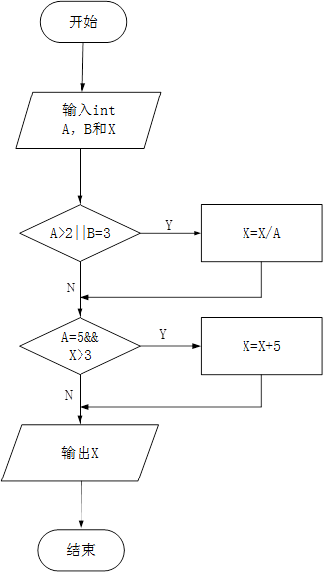

问题1： A.1 B.2 C.3 D.4
问题2：
A.（1，3，3；3）和（5，2，15；3） B.（1，1，5；5）和（5，2，20；9）
C.（2，3，10；5）和（5，2，18；3） D.（5，2，16；3）和（5，2，21；9）

70.某企业财务系统的需求中，属于功能需求的是（ ）。
A.每个月特定的时间发放员工工资
B.系统的响应时间不超过 3 秒
C.系统的计算精度符合财务规则的要求
D.系统可以允许100个用户同时查询自己的工资

71.某医院预约系统的部分需求为：患者可以查看医院发布的专家特长介绍及其就诊时间；系统记录患者信息，患者预约特定时间就诊。用DFD对其进行功能建模时，患者是（ ）；用ERD对其进行数据建模时，患者是（ ）。
问题1：
A.外部实体 B.加工
C.数据流 D.数据存储
问题2：
A.实体 B.属性
C.联系 D.弱实体

72.对下图所示的程序流程图进行语句覆盖测试和路径覆盖测试，至少需要（ ）个测试用例。采用McCabe 度量法计算其环路复杂度为（ ）。
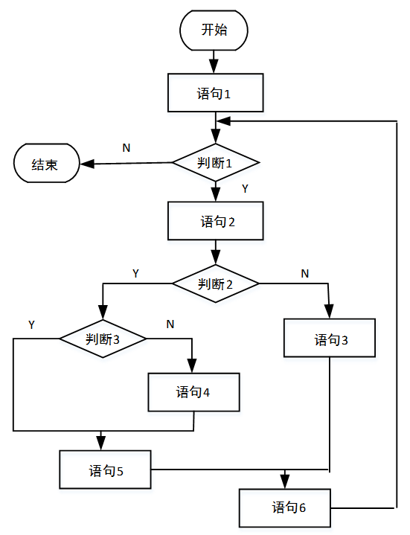
问题1：A.2和3 B.2和4 C.2和5 D.2和6
问题2：A.1 B.2 C.3 D.4

73.模块A、B和 C有相同的程序块，块内的语句之间没有任何联系，现把该程序块取出来，形成新的模块D，则模块D的内聚类型为（ ）内聚。以下关于该内聚类型的叙述中，不正确的是（ ）。
问题1：A.巧合 B.逻辑 C.时间 D.过程
问题2：A.具有最低的内聚性 B.不易修改和维护 C.不易理解 D.不影响模块间的耦合关系

74.在设计软件的模块结构时，（ ）不能改进设计质量。
A.尽量减少高扇出结构
B.模块的大小适中
C.将具有相似功能的模块合并
D.完善模块的功能

75.以下关于C/S（客户机/服务器）体系结构的优点的叙述中，不正确的是（ ）。
A.允许合理地划分三层的功能，使之在逻辑上保持相对独立性
B.允许各层灵活地选用平台和软件
C.各层可以选择不同的开发语言进行并行开发
D.系统安装、修改和维护均只在服务器端进行

76.以下关于极限编程（XP） 中结对编程的叙述中，不正确的是（ ）。
A.支持共同代码拥有和共同对系统负责
B.承担了非正式的代码审查过程
C.代码质量更高
D.编码速度更快

77.以下关于螺旋模型的叙述中，不正确的是（ ）。
A.它是风险驱动的，要求开发人员必须具有丰富的风险评估知识和经验
B.它可以降低过多测试或测试不足带来的风险
C.它包含维护周期，因此维护和开发之间没有本质区别
D.它不适用于大型软件开发

78.在采用结构化开发方法进行软件开发时，设计阶段接口设计主要依据需求分析阶段的（ ）。接口设计的任务主要是（ ）。
问题1：A.数据流图 B.E-R图 C.状态-迁移图 D.加工规格说明
问题2：
A.定义软件的主要结构元素及其之间的关系
B.确定软件涉及的文件系统的结构及数据库的表结构
C.描述软件与外部环境之间的交互关系，软件内模块之间的调用关系
D.确定软件各个模块内部的算法和数据结构

79.某模块中有两个处理A和B，分别对数据结构X写数据和读数据，则该模块的内聚类型为（ ）内聚。
A.逻辑 B.过程 C.通信 D.内容

80.以下关于软件测试的叙述中，不正确的是（ ）。
A.在设计测试用例时应考虑输入数据和预期输出结果
B.软件测试的目的是证明软件的正确性
C.在设计测试用例时，应该包括合理的输入条件
D.在设计测试用例时，应该包括不合理的输入条件

81.对下图所示流程图采用白盒测试方法进行测试，若要满足路径覆盖，则至少需要（ ）个测试用例。采用McCabe度量法计算该程序的环路复杂性为（ ）。
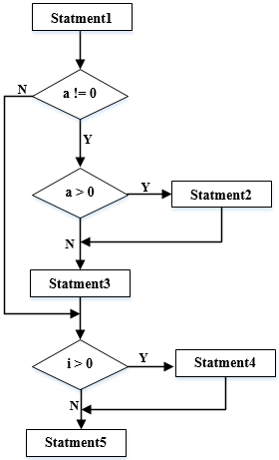
问题1：A.3 B.4 C.6 D.8
问题2：A.1 B.2 C.3 D.4

82.（ ）不属于软件质量特性中的可移植性。
A.适应性 B.易安装性 C.易替换性 D.易理解性

83.某开发小组欲为一公司开发一个产品控制软件，监控产品的生产和销售过程，从购买各种材料开始，到产品的加工和销售进行全程跟踪。购买材料的流程、产品的加工过程以及销售过程可能会发生变化。该软件的开发最不适宜采用（ ）模型，主要是因为这种模型（ ）。
问题1：A.瀑布 B.原型 C.增量 D.喷泉
问题2：
A.不能解决风险 B.不能快速提交软件
C.难以适应变化的需求 D.不能理解用户的需求
84.在敏捷过程的开发方法中，（ ）使用了迭代的方法，其中，把每段时间（30天）一次的迭代称为一个“冲刺”，并按需求的优先级别来实现产品，多个自组织和自治的小组并行地递增实现产品。
A.极限编程XP B.水晶法 C.并列争球法 D.自适应软件开发

85.结构化开发方法中，（ ）主要包含对数据结构和算法的设计。
A.体系结构设计 B.数据设计 C.接口设计 D.过程设计

86.在结构化分析中，用数据流图描述（ ）。当采用数据流图对一个图书馆管理系统进行分析时，（ ）是一个外部实体。
问题1：
A.数据对象之间的关系，用于对数据建模
B.数据在系统中如何被传送或变换，以及如何对数据流进行变换的功能或子功能，用于对功能建模
C.系统对外部事件如何响应，如何动作，用于对行为建模
D.数据流图中的各个组成部分

问题2： A.读者 B.图书 C.借书证 D.借阅

87.软件开发过程中，需求分析阶段的输出不包括（ ）。
A.数据流图 B.实体联系图 C.数据字典 D.软件体系结构图

88.采用McCabe度量法计算下图所示程序的环路复杂性为（ ）。
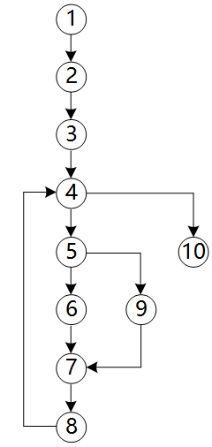
A.1 B.2 C.3 D.4

89.下图（a）所示为一个模块层次结构的例子，图（b）所示为对其进行集成测试的顺序，则此测试采用了（ ）测试策略。该测试策略的优点不包括（ ）。
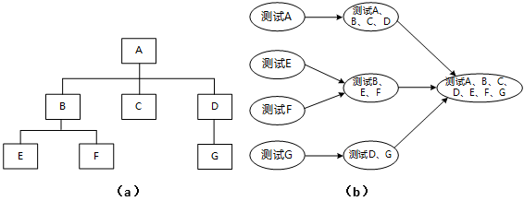
问题1：A.自底向上 B.自顶向下 C.三明治 D.一次性
问题2：
A.较早地验证了主要的控制和判断点 B.较早地验证了底层模块
C.测试的并行程度较高 D.较少的驱动模块和桩模块的编写工作量

90.软件体系结构的各种风格中，仓库风格包含一个数据仓库和若干个其他构件。数据仓库位于该体系结构的中心，其他构件访问该数据仓库并对其中的数据进行增、删、改等操作。以下关于该风格的叙述中，不正确的是（ ）。（ ）不属于仓库风格。
问题1：
A.支持可更改性和可维护性 B.具有可复用的知识源
C.支持容错性和健壮性 D.测试简单
问题2：A.数据库系统 B.超文本系统 C.黑板系统 D.编译器

91.在设计软件的模块结构时，（ ）不能改进设计质量。
A.模块的作用范围应在其控制范围之内
B.模块的大小适中
C.避免或减少使用病态连接（从中部进入或访问一个模块）
D.模块的功能越单纯越好

92.以下关于增量开发模型的叙述中，不正确的是（ ）。
A.不必等到整个系统开发完成就可以使用
B.可以使用较早的增量构件作为原型，从而获得稍后的增量构件需求
C.优先级最高的服务先交付，这样最重要的服务接受最多的测试
D.有利于进行好的模块划分

93.如下图所示，模块A和模块B都访问相同的全局变量和数据结构，则这两个模块之间的耦合类型为（ ）耦合。
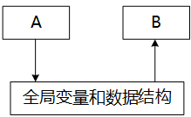
A.公共 B.控制 C.标记 D.数据

94.若用白盒测试方法测试以下代码，并满足条件覆盖，则至少需要（ ）个测试用例。采用McCabe度量法算出该程序的环路复杂性为（ ）。
Int find _max（int i,int j,int k）{
int max;
if(i>j)then
if（i>k）then max =i；
else max=k；
else if（j>k）then max =j；
else max=k；
}
问题1：A.3 B.4 C.5 D.6
问题2：A.1 B.2 C.3 D.4

95.根据软件过程活动对软件工具进行分类，则逆向工程工具属于（ ）工具。
A.软件开发 B.软件维护 C.软件管理 D.软件支持
96.数据流图中某个加工的一组动作依赖于多个逻辑条件的取值，则用（ ）能够清楚地表示复杂的条件组合与应做的动作之间的对应关系。
A.流程图 B.NS盒图 C.形式语言 D.决策树

97.在进行子系统结构设计时，需要确定划分后的子系统模块结构，并画出模块结构图。该过程不需要考虑（ ）。
A.每个子系统如何划分成多个模块
B.每个子系统采用何种数据结构和核心算法
C.如何确定子系统之间、模块之间传送的数据及其调用关系
D.如何评价并改进模块结构的质量

98.在ISO/IEC软件质量模型中，易使用性的子特性不包括（ ）。
A.易理解性 B.易学性 C.易操作性 D.易分析性

99.（ ）开发过程模型以用户需求为动力，以对象为驱动，适合于面向对象的开发方法。
A.瀑布 B.原型 C.螺旋 D.喷泉

100.某开发小组欲开发一个超大规模软件：使用通信卫星，在订阅者中提供、监视和控制移动电话通信，则最不适宜采用（ ）过程模型。
A.瀑布 B.原型 C.螺旋 D.喷泉

101.若用户需求不清晰且经常发生变化，但系统规模不太大且不太复杂，则最适宜采用（ ）开发方法，对于数据处理领域的问题，若系统规模不太大且不太复杂，需求变化也不大，则最适宜采用（ ）开发方法。
问题1：A.结构化 B.Jackson C.原型化 D.面向对象
问题2：A.结构化 B.Jackson C.原型化 D.面向对象

102.以下关于软件可维护性的叙述中，不正确的是“可维护性（ ）”。
A.是衡量软件质量的一个重要特性
B.不受软件开发文档的影响
C.是软件开发阶段各个时期的关键目标
D.可以从可理解性、可靠性、可测试性、可行性、可移植性等方面进行度量

103.采用McCabe度量法计算下列程序图的环路复杂性为（ ）。

A.2 B.3 C.4 D.5

104.自底向上的集成测试策略的优点包括（ ）。
A.主要的设计问题可以在测试早期处理 B.不需要写驱动程序
C.不需要写桩程序 D.不需要进行回归测试
105.正式技术评审的目标是（ ）。
A.允许高级技术人员修改错误 B.评价程序员的工作效率
C.发现软件中的错误 D.记录程序员的错误情况并与绩效挂钩

106.某模块实现两个功能：向某个数据结构区域写数据和从该区域读数据。该模块的内聚类型为（ ）内聚。
A.过程 B.时间 C.逻辑 D.通信

107.在敏捷过程的方法中（ ）认为每一个不同的项目都需要一套不同的策略、约定和方法论。
A.极限编程（XP） B.水晶法（Crystal） C.并列争球法（Scrum） D.自适应软件开发（ASD）

108.某公司计划开发一种产品，技术含量很高，与客户相关的风险也很多，则最适于采用（ ）开发过程模型。
A.瀑布 B.原型 C.增量 D.螺旋

109.在（ ）设计阶段选择适当的解决方案，将系统分解为若干个子系统，建立整个系统的体系结构。
A.概要 B.详细 C.结构化 D.面向对象

110.软件工程的基本要素包括方法、工具和（ ）。
A.软件系统 B.硬件系统 C.过程 D.人员

111.以下关于软件维护和可维护性的叙述中，不正确的是（ ）。
A.软件维护要解决软件产品交付用户之后运行中发生的各种问题
B.软件的维护期通常比开发期长得多，其投入也大得多
C.进行质量保证审查可以提高软件产品的可维护性
D.提高可维护性是在软件维护阶段考虑的问题

112.下图所示的程序流程图中有（ ）条不同的简单路径。采用McCabe度量法计算该程序图的环路复杂性为（ ）。
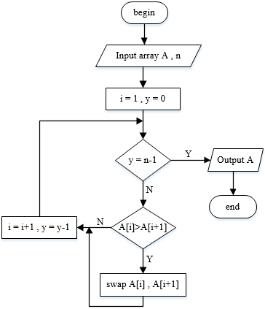

问题1: A.3 B.4 C.5 D.6
问题2：A.3 B.4 C.5 D.6

113.以下关于文档的叙述中，不正确的是（ ）。
A.项目相关人员可以通过文档进行沟通 B.编写文档会降低软件开发的效率
C.编写高质量文档可以提高软件开发的质量 D.文档是软件的不可或缺的部分
114.在软件开发过程中，系统测试阶段的测试目标来自于（ ）阶段。
A.需求分析 B.概要设计 C.详细设计 D.软件实现

115.在ISO/IEC软件质量模型中，可靠性是指在规定的一段时间内和规定的条件下，软件维持在其性能水平的能力；其子特性不包括（ ）。
A.成熟性 B.容错性 C.易恢复 D.可移植性

116.以下关于CMM的叙述中，不正确的是（ ）。
A.CMM是指软件过程能力成熟度模型
B.CMM根据软件过程的不同成熟度划分了5个等级，其中，1级被认为成熟度最高，5级被认为成熟度最低
C.CMMI的任务是将已有的几个CMM模型结合在一起，使之构造成为“集成模型”
D.采用更成熟的CMM模型，一般来说可以提高最终产品的质量

117.以下关于增量模型的叙述中，正确的是（ ）。
A.需求被清晰定义
B.可以快速构造核心产品
C.每个增量必须要进行风险评估
D.不适宜商业产品的开发

118.模块A、B和C都包含相同的5个语句，这些语句之间没有联系。为了避免重复把这5个语句抽取出来组成一个模块D，则模块D的内聚类型为（ ）内聚。
A.功能 B.通信 C.逻辑 D.巧合

119.以下关于结构化开发方法的叙述中，不正确的是（ ）。
A.总的指导思想是自顶向下，逐层分解
B.基本原则是功能的分解与抽象
C.与面向对象开发方法相比，更适合于大规模、特别复杂的项目
D.特别适合于数据处理领域的项目

120.采用白盒测试方法对下图进行测试，设计了4个测试用例：①（x=0,y=3）， ②(x=1,y=2)， ③（x=-1，y=2），④（x=3，y=1）。至少需要测试用例①②才能完成（ ）覆盖，至少需要测试用例①②③或①②④才能完成（ ）覆盖。
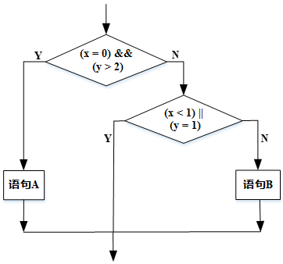
问题1：A.语句 B.条件 C.判定\条件 D.路径
问题2：A.语句 B.条件 C.判定\条件 D.路径
121.某搜索引擎在使用过程中，若要增加接受语音输入的功能，使得用户可以通过语音输入来进行搜索，此时应对系统进行（ ）维护。
A.正确性 B.适应性 C.完善性 D.预防性

122.以下关于文档的叙述中，不正确的是（ ）。
A.文档仅仅描述和规定了软件的使用范围及相关的操作命令
B.文档也是软件产品的一部分，没有文档的软件就不能称之为软件
C.软件文档的编制在软件开发工作中占有突出的地位和相当大的工作量
D.高质量文档对于发挥软件产品的效益有着重要的意义

123.采用McCabe度量法计算下列程序图的环路复杂性为（ ）。
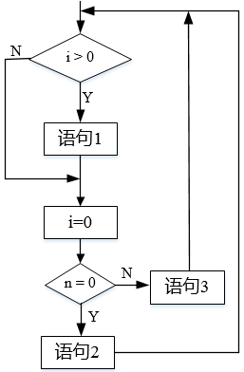
A.2 B.3 C.4 D.5

124.在屏蔽软件错误的容错系统中，冗余附加技术的构成不包括（ ）。
A.关键程序和数据的冗余存储及调用
B.冗余备份程序的存储及调用
C.实现错误检测和错误恢复的程序
D.实现容错软件所需的固化程序

125.某公司要开发一个软件产品，产品的某些需求是明确的，而某些需求则需要进一步细化。由于市场竞争的压力，产品需要尽快上市，则开发该软件产品最不适合采用（ ）模型。
A.瀑布 B.原型 C.增量 D.螺旋

126.以下关于统一过程UP的叙述中，不正确的是（ ）。
A.UP是以用例和风险为驱动，以架构为中心，迭代并且增量的开发过程
B.UP定义了四个阶段，即起始、精化、构建和确认阶段
C.每次迭代都包含计划、分析、设计、构造、集成、测试以及内部和外部发布
D.每个迭代有五个核心工作流

127.模块A提供某个班级某门课程的成绩给模块B，模块B计算平均成绩、最高分和最低分，将计算结果返回给模块A，则模块B在软件结构图中属于（ ）模块。
A.传入 B.传出 C.变换 D.协调

128.以下关于结构化开发方法的叙述中，不正确的是（ ）。
A.将数据流映射为软件系统的模块结构 B.一般情况下，数据流类型包括变换流型和事务流型
C.不同类型的数据流有不同的映射方法 D.一个软件系统只有一种数据流类型
129.（ ）不是单元测试主要检查的内容。
A.模块接口 B.局部数据结构 C.全局数据结构 D.重要的执行路径

130.一个程序根据输入的年份和月份计算该年中该月的天数，输入参数包括年份（正整数）、月份（用1~12表示）。若用等价类划分测试方法进行测试，则（ ）不是一个合适的测试用例（分号后表示测试的输出）。
A.（2013，1，31） B.（0，1，‘错误’） C.（0，13，‘错误’） D.（2001，-1，‘错误’）

131.逆向工程从源代码或目标代码中提取设计信息，通常在原软件生命周期的（ ）阶段进行。
A.需求分析 B.软件设计 C.软件测试 D.软件维护

132.系统可维护性的评价指标不包括（ ）。
A.可理解性 B.可测试性 C.可移植性 D.可修改性

133.SEI能力成熟度模型（SEICMM）把软件开发企业分为5个成熟度级别，其中（ ）重点关注产品和过程质量。
A.级别2：重复级 B.级别3：确定级
C.级别4：管理级 D.级别5：优化级

134.在对程序质量进行评审时，模块结构是一个重要的评审项，评审内容中不包括（ ）。
A.数据结构 B.数据流结构
C.控制流结构 D.模块结构与功能结构之间的对应关系

135.（ ）不是增量式开发的优势。
A.软件可以快速地交付
B.早期的增量作为原型，从而可以加强对系统后续开发需求的理解
C.具有最高优先级的功能首先交付，随着后续的增量不断加入，这就使得更重要的功能得到更多的测试
D.很容易将客户需求划分为多个增量

136.（ ）开发过程模型最不适用开发初期对软件需求缺乏准确全面认识的情况。
A.瀑布 B.演化 C.螺旋 D.增量

137.在划分模块时，一个模块的作用范围应该在其控制范围之内。若发现其作用范围不在其控制范围内，则（ ）不是适当的处理方法。
A.将判定所在模块合并到父模块中，使判定处于较高层次
B.将受判定影响的模块下移到控制范围内
C.将判定上移到层次较高的位置
D.将父模块下移，使判定处于较高层次

138.以下关于数据流图中基本加工的叙述，不正确的是（ ）。
A.对每一个基本加工，必须有一个加工规格说明
B.加工规格说明必须描述把输入数据流变换为输出数据流的加工规则
C.加工规格说明必须描述实现加工的具体流程
D.决策表可以用来表示加工规格说明

139.单元测试中，检查模块接口时，不需要考虑（ ）。
A.测试模块的输入参数和形式参数的个数、属性、单位上是否一致
B.全局变量在各模块中的定义和用法是否一致
C.输入是否改变了形式参数
D.输入参数是否使用了尚未赋值或者尚未初始化的变量

140.在设计测试用例时，应遵循（ ）原则。
A.仅确定测试用例的输入数据，无需考虑输出结果
B.只需检验程是否执行应有的功能，不需要考虑程序是否做了多余的功能
C.不仅要设计有效合理输入，也要包含不合理、失效的输入
D.测试用例应设计得尽可能复杂

141.在对软件系统进行评价时，需要从信息系统的组成部分、评价对象和经济学角度出发进行综合考虑以建立起一套指标体系理论架构。从信息系统评价对象出发，对于用户方来说，他们所关心的是（ ）。
A.用户需求和运行质量 B.系统外部环境 C.系统内部结构 D.系统质量和技术水平

142.在软件维护中，由于企业的外部市场环境和管理需求的变化而导致的维护工作，属于（ ）维护
A.正确性 B.适应性 C.完善性 D.预防性

143.（ ）不属于软件设计质量评审。
A.功能与模块之间的对应关系
B.软件规格说明是否符合用户的要求
C.软件是否具有可测试性
D.软件是否具有良好的可靠性

144.软件的复杂性主要体现在程序的复杂性。（ ）是度量软件复杂性的一个主要参数。若采用McCabe度量法计算环路复杂性，则对于下图所示的程序图，其环路复杂度为（ ）。
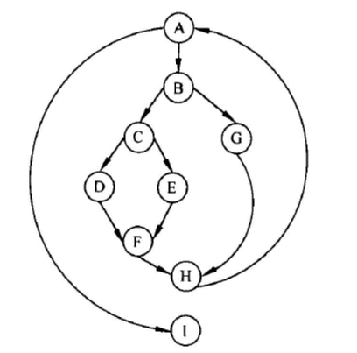
问题1：A.代码行数 B.常量的数量 C.变量的数量 D.调用的库函数的数量
问题2：A.2 B.3 C.4 D.5

145.l 在如下所示的数据流图中，共存在（ ）个错误
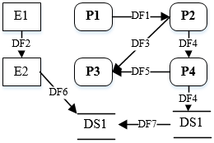
A.4 B.6 C.8 D.9
146.某项目为了修正一个错误而进行了修改。错误修正后，还需要进行（ ）以发现这一修正是否引起原本正确运行的代码出错。
A.单元测试 B.接受测试 C.安装测试 D.回归测试

147.“软件产品必须能够在3秒内对用户请求作出响应”属于软件需求中的（ ）。
A.功能需求 B.非功能需求 C.设计约束 D.逻辑需求

148.统一过程模型是一种“用例和风险驱动，以架构为中心，迭代并且增量”的开发过程，定义了不同阶段及其制品其中精化阶段关注（ ）。
A.项目的初始活动
B.需求分析和架构演进
C.系统的构建，产生实现模型
D.软件提交方面的工作，产生软件增量

149.用白盒测试方法对下图所示的程序进行测试，设计了4个测试用例：①（x=0，y=3）、②（x=1，y=2）、③（x=-1，y=2）和④（x=3，y=1）。测试用例①②实现了（ ）覆盖；若要完成路径覆盖，则可用测试用例（ ）。
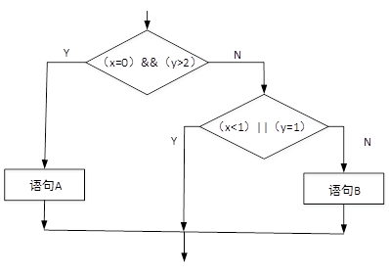
问题1：A.语句 B.条件 C.判定 D.路径
问题2：A.①② B.②③ C.①②③ D.①③④

150.由于信用卡公司升级了其信用卡支付系统，导致超市的原有信息系统也需要做相应的修改工作，该类维护属于（ ）。
A.正确性维护 B.适应性维护
C.完善性维护 D.预防性维护

151.以下关于文档的叙述中，不正确的是（ ）。
A.文档仅仅描述和规定了软件的使用范围及相关的操作命令
B.文档是软件产品的一部分，没有文档的软件不能称之为软件
C.软件文档的编制在软件开发工作中占有突出的地位和相当大的工作量
D.高质量文档对于发挥软件产品的效益有着重要的意义

152.在屏蔽软件错误的容错系统中，冗余附加技术的构成不包括（ ）。
A.关键程序和数据的冗余存储及调用
B.冗余备份程序的存储及调用
C.实现错误检测和错误恢复的程序
D.实现容错软件所需的固化程序

153.采用McCabe度量法计算下图的环路复杂性为（ ）。
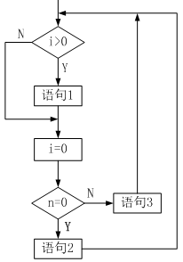
A.2 B.3 C.4 D.5

154.敏捷开发方法中，（ ）认为每一种不同的项目都需要一套不同的策略、约定和方法论。
A.极限编程（XP） B.水晶法（Crystal） C.并列争球法（ Scrum） D.自适应软件开发（ASD）

155.某开发小组欲开发一个规模较大、需求较明确的项目。开发小组对项目领域熟悉且该项目与小组开发过的某一项目相似，则适宜采用（ ）开发过程模型。
A.瀑布 B.演化 C.螺旋 D.喷泉

156.在软件设计阶段，划分模块的原则是：一个模块的（ ）。
A.作用范围应该在其控制范围之内
B.控制范围应该在其作用范围之内
C.作用范围与控制范围互不包含
D.作用范围与控制范围不受任何限制

157.以下关于数据流图的叙述中，不正确的是（ ）。
A.每条数据流的起点或终点必须是加工 B.必须保持父图与子图平衡
C.每个加工必须有输入数据流，但可以没有输出数据流 D.应保持数据守恒

158.根据ISO/IEC 9126软件质量模型中对软件质量特性的定义，可维护性质量特性的（ ）子特性是指与为确认经修改软件所需努力有关的软件属性。
A.易测试性 B.易分析性 C.稳定性 D.易改变性

159.在白盒测试法中，（ ）是最弱的覆盖准则。下图至少需要（ ）个测试用例才可以完成路径覆盖，语句组2不对变量i进行操作。
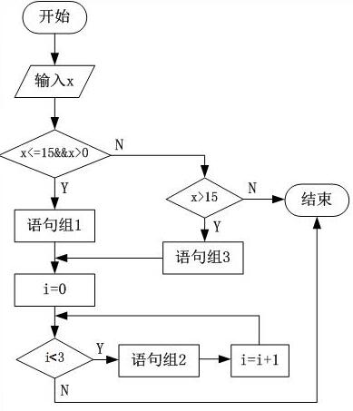
问题1: A.语句 B.条件 C.判定 D.路径
问题2： A.1 B.2 C.3 D.4
160.采用McCabe度量法计算下列程序图的环路复杂性为（ ）。
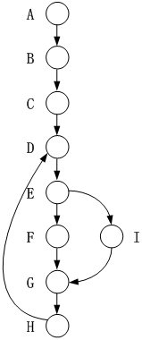
A.2 B.3 C.4 D.5

161.McCall软件质量模型从软件产品的运行、修正和转移三个方面确定了11个质量特性，其中（ ）不属于产品运行方面的质量特性。
A.正确性 B.可靠性 C.效率 D.灵活性

162.某企业由于外部市场环境和管理需求的变化对现有软件系统提出新的需求，则对该软件系统进行的维护属于（ ）维护。
A.正确性 B.完善性 C.适应性 D.预防性

163.假设某软件公司与客户签订合同开发一个软件系统，系统的功能有较清晰的定义，且客户对交付时间有严格要求，则该系统的开发最适宜采用（ ）。
A.瀑布模型 B.原型模型 C.V模型 D.螺旋模型

164.软件开发的增量模型（ ）。
A.最适用于需求被清晰定义的情况
B.是一种能够快速构造可运行产品的好方法
C.最适合于大规模团队开发的项目
D.是一种不适用于商业产品的创新模型

165.模块A执行几个逻辑上相似的功能，通过参数确定该模块完成哪一个功能，则该模块具有（ ）内聚
A.顺序 B.过程 C.逻辑 D.功能

166.数据流图（DFD）对系统的功能和功能之间的数据流进行建模，其中顶层数据流图描述了系统的（ ）。
A.处理过程 B.输入与输出 C.数据存储 D.数据实体

167.进行防错性程序设计，可以有效地控制（ ）维护成本。
A.正确性 B.适应性 C.完善性 D.预防性

168.在某班级管理系统中，班级的班委有班长、副班长、学习委员和生活委员，且学生年龄在15～25岁。若用等价类划分来进行相关测试，则（ ）不是好的测试用例。
A.（队长，15）
B.（班长，20）
C.（班长，15）
D.（队长，12）
169.下图所示的逻辑流实现折半查找功能，最少需要（ ）个测试用例可以覆盖所有的可能路径。
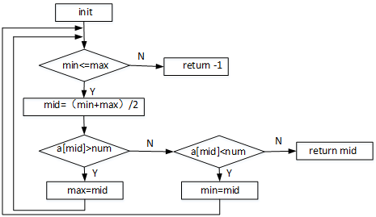
A.1 B.2 C.3 D.4

170.针对应用在运行期的数据特点，修改其排序算法使其更高效，属于（ ）维护。
A.正确性 B.适应性 C.完善性 D.预防性

171.在软件评审中，设计质量是指设计的规格说明书符合用户的要求。设计质量的评审内容不包括（ ）。
A.软件可靠性 B.软件的可测试性 C.软件性能实现情况 D.模块层次

172.将每个用户的数据和其他用户的数据隔离开，是考虑了软件的（ ）质量特性。
A.功能性 B.可靠性 C.可维护性 D.易使用性

173.若全面采用新技术开发一个大学记账系统，以替换原有的系统，则宜选择采用（ ）进行开发。
A.瀑布模型 B.演化模型 C.螺旋模型 D.原型模型

174.以下关于喷泉模型的叙述中，不正确的是（ ）。
A.喷泉模型是以对象作为驱动的模型，适合于面向对象的开发方法
B.喷泉模型克服了瀑布模型不支持软件重用和多项开发活动集成的局限性
C.模型中的开发活动常常需要重复多次，在迭代过程中不断地完善软件系统
D.各开发活动（如分析、设计和编码）之间存在明显的边界

175.利用结构化分析模型进行接口设计时，应以（ ）为依据。
A.数据流图 B.实体--关系图 C.数据字典 D.状态--迁移图

176.确定软件的模块划分及模块之间的调用关系是（ ）阶段的任务。
A.需求分析 B.概要设计 C.详细设计 D.编码

177.在改正当前故障的同时可能会引入新的故障，这时需要进行（ ）。
A.功能测试 B.性能测试 C.回归测试 D.验收测试

178.下图所示的逻辑流，最少需要（ ）个测试用例可实现语句覆盖。
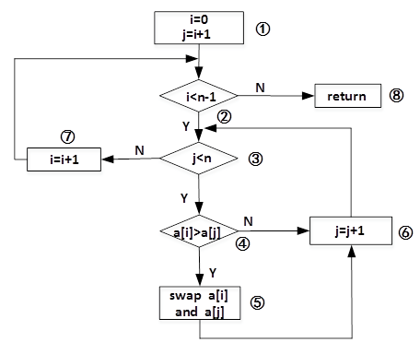
A.1 B.2 C.3 D.5
179.在软件维护阶段，为软件的运行增加监控设施属于（ ）维护。
A.改正性 B.适应性 C.完善性 D.预防性

180.高质量的文档所应具有的特性中，不包括（ ）。
A.针对性，文档编制应考虑读者对象群
B.精确性，文档的行文应该十分确切，不能出现多义性的描述
C.完整性，任何文档都应当是完整的、独立的，应该自成体系
D.无重复性，同一软件系统的几个文档之间应该没有相同的内容，若确实存在相同内容，则可以用“见**文档**节”的方式引用

181.关于过程改进，以下叙述中不正确的是（ ）。
A.软件质量依赖于软件开发过程的质量，其中个人因素占主导作用
B.要使过程改进有效，需要制定过程改进目标
C.要使过程改进有效，需要进行培训
D.CMMI成熟度模型是一种过程改进模型，仅支持阶段性过程改进而不支持连续性过程改进

182.为了有效地捕获系统需求，应采用（ ）。
A.瀑布模型 B.V模型 C.原型模型 D.螺旋模型

183.模块A直接访问模块B的内部数据，则模块A和模块B的耦合类型为（ ）。
A.数据耦合 B.标记耦合 C.公共耦合 D.内容耦合

184.不属于黑盒测试技术的是（ ）。
A.错误猜测 B.逻辑覆盖 C.边界值分析 D.等价类划分

185.以下关于软件测试的叙述中，正确的是（ ）。
A.软件测试不仅能表明软件中存在错误，也能说明软件中不存在错误
B.软件测试活动应从编码阶段开始
C.一个成功的测试能发现至今未发现的错误
D.在一个被测程序段中，若已发现的错误越多，则残存的错误数越少

186.以下关于软件系统文档的叙述中，错误的是（ ）。
A.软件系统文档既包括有一定格式要求的规范文档，又包括系统建设过程中的各种来往文件、会议纪要、会计单据等资料形成的不规范文档
B.软件系统文档可以提高软件开发的可见度
C.软件系统文档不能提高软件开发效率
D.软件系统文档便于用户理解软件的功能、性能等各项指标

187.软件系统的可维护性评价指标不包括（ ）。
A.可理解性
B.可测试性
C.扩展性
D.可修改性

188.根据McCabe度量法，以下程序图的复杂性度量值为（ ）。
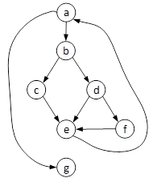
A.4 B.5 C.6 D.7

189.软件复杂性度量的参数不包括（ ）。
A.软件的规模 B.开发小组的规模 C.软件的难度 D.软件的结构

190.以下关于过程改进的叙述中，错误的是（ ）。
A.过程能力成熟度模型基于这样的理念：改进过程将改进产品，尤其是软件产品
B.软件过程改进框架包括评估、计划、改进和监控四个部分
C.软件过程改进不是一次性的，需要反复进行
D.在评估后要把发现的问题转化为软件过程改进计划

191.冗余技术通常分为4类，其中（ ）按照工作方法可以分为静态、动态和混合冗余。
A.时间冗余 B.信息冗余 C.结构冗余 D.冗余附加技术

192.敏捷开发方法XP是一种轻量级、高效、低风险、柔性、可预测的、科学的软件开发方法，其特性包含在12个最佳实践中。系统的设计要能够尽可能早交付，属于（ ）最佳实践。
A.隐喻 B.重构 C.小型发布 D.持续集成

193.某项目组拟开发一个大规模系统，且具备了相关领域及类似规模系统的开发经验。下列过程模型中，（ ）最适合开发此项目。
A.原型模型 B.瀑布模型 C.V模型 D.螺旋模型

194.某程序的程序图如下图所示，运用McCabe度量法对其进行度量，其环路复杂度是（ ）。
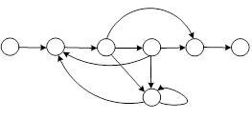
A.4 B.5 C.6 D.8

195. 一个功能模块M1中的函数F1有一个参数需要接收指向整型的指针，但是在功能模块M2中调用F1时传递了一个整型值，在软件测试中，（ ）最可能测出这一问题。
A.M1的单元测试 B.M2的单元测试 C.M1和M2的集成测试 D.确认测试

196. 统一过程（UP）定义了初启阶段、精化阶段、构建阶段、移交阶段和产生阶段，每个阶段以达到某个里程碑时结束，其中（ ）的里程碑是生命周期架构。
A.初启阶段 B.精化阶段
C.构建阶段 D.移交阶段
197.能力成熟度集成模型CMMI是CMM模型的最新版本，它有连续式和阶段式两种表示方式。基于连续式表示的CMMI共有6个（0～5）能力等级，每个能力等级对应到一个一般目标以及一组一般执行方法和特定方法，其中能力等级（ ）主要关注过程的组织标准化和部署。
A.1 B.2 C.3 D.4

198.软件设计时需要遵循抽象、模块化、信息隐蔽和模块独立原则。在划分软件系统模块时，应尽量做到（ ）。
A.高内聚高耦合 B.高内聚低耦合 C.低内聚高耦合 D.低内聚低耦合

199.在MVC（模型／视图／控制器）模式中，视图部分描述的是（）。
A.将应用问题域中包含的抽象领域知识呈现给用户的方式
B.应用问题域中所包含的抽象类
C.用户界面对用户输入的响应方式
D.应用问题域中包含的抽象领域知识

200.下图中的程序由A、B、C、D、E 5个模块组成，下表中描述了这些模块之间的接口，每—个接口有一个编号。此外，模块A、D和E都要引用一个专用数据区。那么A和E之间耦合关系是（）。
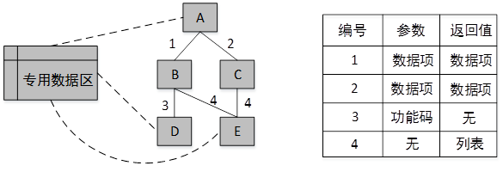
A.公共耦合
B.数据耦合
C.内容耦合
D.无耦合

201.下面有关测试的说法正确的是（）。
A.测试人员应该在软件开发结束后开始介入
B.测试主要是软件开发人员的工作
C.要根据软件详细设计中设计的各种合理数据设计测试用例
D.严格按照测试计划进行，避免测试的随意性

202.两个小组独立地测试同一个程序，第一组发现25个错误，第二组发现30个错误，在两个小组发现的错误中有15个是共同的，那么可以估计程序中的错误总数是（）个。
A.25 B.30 C.50 D.60

203.正式的技术评审FTR（Formal Technical Review）是软件工程师组织的软件质量保证活动，下面关于FTR指导原则中不正确的是（）。
A.评审产品，而不是评审生产者的能力
B.要有严格的评审计划，并遵守日程安排
C.对评审中出现的问题要充分讨论，以求彻底解决
D.限制参与者人数，并要求评审会之前做好准备
204.内聚是—种指标，表示一个模块（）。
A.代码优化的程度
B.代码功能的集中程度
C.完成任务的及时程度
D.为了与其他模块连接所要完成的工作量

205.耦合度描述了（）。
A.模块内各种元素结合的程度
B.模块内多个功能之间的接口
C.模块之间公共数据的数量
D.模块之间相互关联的程度

206.在某大学学生学籍管理信息系统中，假设学生年龄的输入范围为 16～40，则根据黑盒测试中的等价类划分技术，下面划分正确的是（）。
A.可划分为2个有效等价类，2个无效等价类
B.可划分为1个有效等价类，2个无效等价类
C.可划分为2个有效等价类，1个无效等价类
D.可划分为1个有效等价类，1个无效等价类

207.阅读下列流程图：
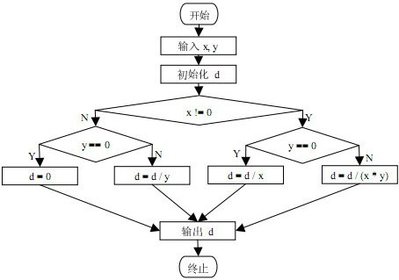
A.2 B.4 C.6 D.8

208.软件能力成熟度模型将软件能力成熟度自低到高依次划分为初始级、可重复级、定义级、管理级和优化级，并且高级别成熟度一定可以达到低级别成熟度的要求。其中（）中的开发过程及相应的管理工作均已标准化、文档化，并已建立完善的培训制度和专家评审制度。
A.可重复级和定义级
B.定义级和管理级
C.管理级和优化级
D.定义级、管理级和优化级

209.统一过程（UP）是一种用例驱动的迭代式增量开发过程，每次迭代过程中主要的工作流包括捕获需求、分析、设计、 实现和测试等。 这种软件过程的用例图(Use Case Diagram)是通过（）得到的。
A.捕获需求 B.分析 C.设计 D.实现

210.以下关于原型化开发方法的叙述中，不正确的是（）。
A.原型化方法适应于需求不明确的软件开发
B.在开发过程中，可以废弃不用早期构造的软件原型
C.原型化方法可以直接开发出最终产品
D.原型化方法利于确认各项系统服务的可用性

211.在模拟环境下，常采用黑盒测试检验所开发的软件是否与需求规格说明书一致。其中有效性测试属于（）中的一个步骤。
A.单元测试 B.集成测试 C.确认测试 D.系统测试

212.某程序根据输入的三条线段长度，判断这三条线段能否构成三角形。以下6个测试用例中，（）两个用例属于同一个等价类。
①6、7、13； ②4、7、10； ③9、20、35；
④9、11、21； ⑤5、5、4； ⑥4、4、4。
A.①② B.③④ C.⑤⑥ D.①④

213.极限编程（XP）包含了策划、设计、编程和测试四个活动，其十二个最佳实践中的“持续集成”实践在（）活动中进行。
A.策划和设计 B.设计和编程 C.设计和测试 D.编程和测试

214.软件能力成熟度模型（CMM）将软件能力成熟度自低到高依次划分为初始级、可重复级、定义级、管理级和优化级。其中（）对软件过程和产品都有定量的理解与控制。
A.可重复级和定义级
B.定义级和管理级
C.管理级和优化级
D.定义级、管理级和优化级

215.在软件工程环境中进行风险识别时，常见的、已知的及可预测的风险类包括产品规模、商业影响等，与开发工具的可用性及质量相关的风险是（）。
A.客户特性 B.过程定义 C.开发环境 D.构建技术

216.RUP（Rational Unified Process）分为4个阶段，每个阶段结束时都有重要的里程碑，其中生命周期架构是在（）结束时的里程碑。
A.初启阶段 B.精化阶段 C.构建阶段 D.移交阶段

217.软件测试是软件开发中不可缺少的活动，通常（）在代码编写阶段进行。检查软件的功能是否与用户要求一致是（）的任务。
问题1：A.验收测试 B.系统测试 C.单元测试 D.集成测试
问题2：A.验收测试 B.系统测试 C.单元测试 D.集成测试

218.件文档按照其产生和使用的范围可分为开发文档、管理文档和用户文档。其中开发文档不包括（）。
A.软件需求说明 B.可行性研究报告
C.维护修改建议 D.项目开发计划

219.在软件设计和编码过程中，采取“（）”的做法将使软件更加容易理解和维护。
A.良好的程序结构，有无文档均可
B.使用标准或规定之外的语句
C.编写详细正确的文档，采用良好的程序结构
D.尽量减少程序中的注释

220.公司采用的软件开发过程通过了CMM2认证，表明该公司（） 。
A.开发项目成效不稳定，管理混乱
B.对软件过程和产品质量建立了定量的质量目标
C.建立了基本的项目级管理制度和规程，可对项目的成本、进度进行跟踪和控制
D.可集中精力采用新技术新方法，优化软件过程

221.极限编程（eXtreme Programming）是一种轻量级软件开发方法，（）不是它强调的准则。
A.持续的交流和沟通 B.用最简单的设计实现用户需求 C.用测试驱动开发 D.关注用户反馈

222. 风险分析在软件项目开发中具有重要作用，包括风险识别、风险预测、风险评估和风险控制等。“建立风险条目检查表”是（）时的活动，“描述风险的结果”是（）时的活动。
问题1：A.风险识别 B.风险预测 C.风险评估 D.风险控制
问题2：A.风险识别 B.风险预测 C.风险评估 D.风险控制

223.（）是一种面向数据流的开发方法，其基本思想是软件功能的分解和抽象。
A.结构化开发方法 B.Jackson系统开发方法 C.Booch 方法 D.UML（统一建模语言）

224.某银行为了使其网上银行系统能够支持信用卡多币种付款功能而进行扩充升级，这需要对数据类型稍微进行一些改变，这一状况需要对网上银行系统进行（ ）维护。
A.正确性 B.适应性 C.完善性 D.预防性

225.当用分支覆盖法对以下流程图进行测试时，至少需要设计（ ）个测试用例。
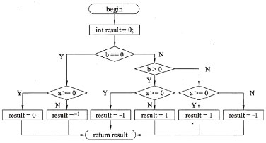
A.4 B.5 C.6 D.8

226.软件工程每一个阶段结束前，应该着重对可维护性进行复审。在系统设计阶段复审期间，应该从（ ）出发，评价软件的结构和过程。
A.指出可移植性问题以及可能影响软件维护的系统界面
B.容易修改、模块化和功能独立的目的
C.强调编码风格和内部说明文档
D.可测试性
227.在开发信息系统时，用于系统开发人员与项目管理人员沟通的主要文档是（ ）。
A.系统开发合同 B.系统设计说明书 C.系统开发计划 D.系统测试报告

228.McCabe度量法是通过定义环路复杂度，建立程序复杂性的度量，它基于一个程序模块的程序图中环路的个数。计算有向图 G 的环路复杂性的公式为：V(G)=m-n+2，其中 V(G)是有向图 G 中的环路个数，m是 G 中的有向弧数，n 是 G 中的节点数。下图所示程序图的程序复杂度是（ ）。
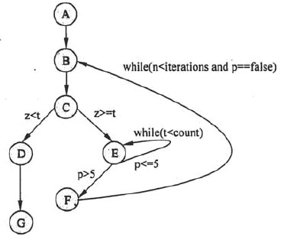
A.2 B.3 C.4 D.5

229.根据ISO/IEC 9126软件质量度量模型定义，一个软件的时间和资源质量子特性属于（ ）质量特性。
A.功能性 B.效率 C.可靠性 D.易使用性

230.RUP 在每个阶段都有主要目标，并在结束时产生一些制品。在（ ）结束时产生“在适当的平台上集成的软件产品”。
A.初启阶段 B.精化阶段 C.构建阶段 D.移交阶段

231.软件能力成熟度模型（CMM）将软件能力成熟度自低到高依次划分为 5 级。目前，达到CMM第3级（已定义级）是许多组织努力的目标，该级的核心是（ ）。
A.建立基本的项目管理和实践来跟踪项目费用、进度和功能特性
B.使用标准开发过程（或方法论）构建（或集成）系统
C.管理层寻求更主动地应对系统的开发问题
D.连续地监督和改进标准化的系统开发过程

232.一个软件开发过程描述了“谁做”、“做什么”、“怎么做”和“什么时候做” ，RUP用（ ）来表述“谁做” 。
A.角色 B.活动 C.制品 D.工作流
233.在采用面向对象技术构建软件系统时， 很多敏捷方法都建议的一种重要的设计活动是（ ），它是一种重新组织的技术，可以简化构件的设计而无需改变其功能或行为。
A.精化 B.设计类 C.重构 D.抽象

234.极限编程（XP）由价值观、原则、实践和行为四个部分组成，其中价值观包括沟通、简单性、（ ）。
A.好的计划 B.不断的发布 C.反馈和勇气 D.持续集成

235.某系统重用了第三方组件（但无法获得其源代码），则应采用（ ）对组件进行测试。
A.基本路径覆盖 B.分支覆盖
C.环路覆盖 D.黑盒测试
236.改正在软件系统开发阶段已经发生而系统测试阶段还没有发现的错误，属于（ ）维护。
A.正确性 B.适应性 C.完善性 D.预防性

237.某程序的程序图如下所示，运用McCabe度量法对其进行度量，其环路复杂度是（ ）。
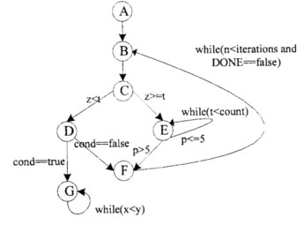
A.2 B.3 C.4 D.5

238.ISO/IEC 9126软件质量模型中，可靠性质量特性包括多个子特性。一软件在故障发生后，要求在90秒内恢复其性能和受影响的数据，与达到此目的有关的软件属性为（ ）子特性。
A.容错性 B.成熟性 C.易恢复性 D.易操作性

239.软件系统设计的主要目的是为系统制定蓝图，（ ）并不是软件设计模型所关注的。
A.系统总体结构 B.数据结构 C.界面模型 D.项目范围

240.软件能力成熟度模型（CMM）的第4级（已管理级）的核心是（ ）。
A.建立基本的项目管理和实践来跟踪项目费用、进度和功能特性
B.组织具有标准软件过程
C.对软件过程和产品都有定量的理解和控制
D.先进的新思想和新技术促进过程不断改进

241.一个项目为了修正一个错误而进行了变更。但这个错误被修正后，却引起以前可以正确运行的代码出错。（ ）最可能发现这一问题。
A.单元测试 B.接受测试 C.回归测试 D.安装测试

242.面向对象开发方法的基本思想是尽可能按照人类认识客观世界的方法来分析和解决问题，（ ）方法不属于面向对象方法。
A.Booch B.Coad C.OMT D.Jackson

243.在采用结构化方法进行系统分析时，根据分解与抽象的原则，按照系统中数据处理的流程，用（ ）来建立系统的逻辑模型，从而完成分析工作。
A.ER图
B.数据流图
C.程序流程图
D.软件体系结构

